[TOIMIJAN NIMI] Hiilijalanjälki VUONNA 2022

Introteksti, voi olla esimerkiksi jotain tämän suuntaista: Suomen partiolaiset tavoittelevat hiilineutraaliutta vuoteen 2030 mennessä. Tämän tavoitteen tueksi [toimijan nimi] ovat laskeneet toimintansa hiilijalanjäljen. Laskelman on tarkoitus tukea päästövähennystavoitteiden asettamista.
Tutustu Hiilineutraali partio 2030 -suunnitelmaan.

Hiilijalanjälki VUONNA 2022

Hiilijalanjälki vuonna 2022 oli xxx t CO2E. Päästöt muodostuivat hankituista palveluista (x %), hankinnoista (x %), tapahtumien ja koulutuksien järjestämisestä (x %) …. ja matkustamisesta (x %).
Yhden osallistujan päiväkohtainen hiilijalanjälki oli.
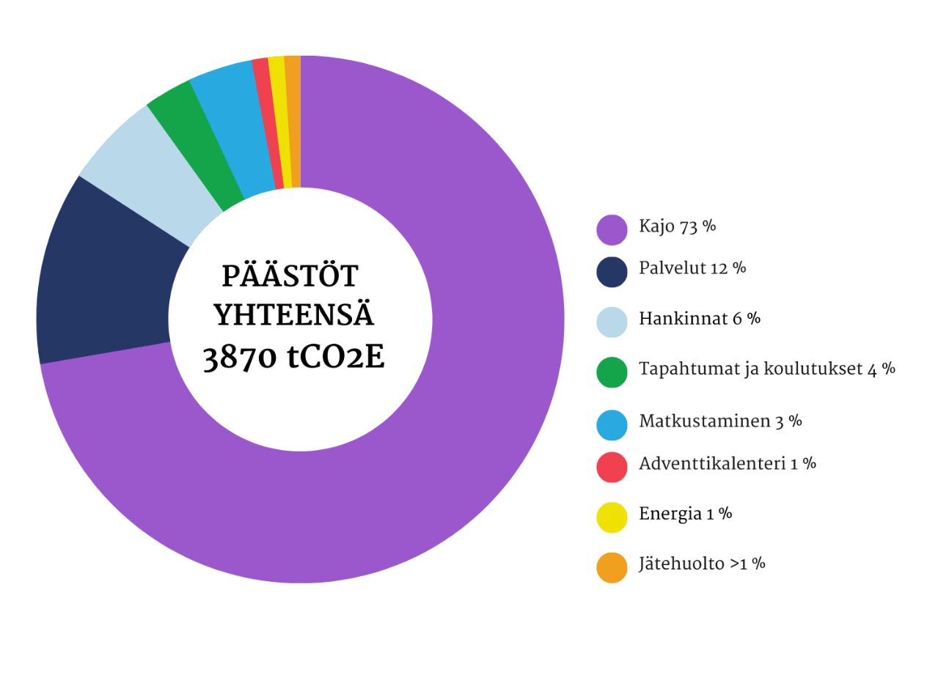
Voit tehdä vastaavanlaisen kuvaajan Canvassa. Älä tee omaa kuvaajaa valmiin canva pohjan päälle, vaan kopio sivu ja teen oma kuvaajasi kopiodulle sivulle: https://www.canva.com/design/DAFu3_yVsYc/TbsRsf5OsTyx2VkhzLGSoQ/edit?utm_content=DAFu3_yVsYc&utm_campaign=designshare&utm_medium=link2&utm_source=sharebutton
Voit myös hyödyntää kuvaajana Tallan tai Vuola excel-kuvaajaa.

Hiilijalanjälki |  | 2022 (kg)
Scope 1 ja 2  Oman toiminnan päästöt | Energia
 | Omat ajoneuvot
 | Poltto
Scope 3  Muut epäsuorat päästöt | Palvelut
 | Hankinnat
 | Tapahtumat ja koulutukset
 | Matkustaminen
 | Säännöllinen toiminta/viikkotoiminta
 | Jätehuolto
Hiilijalanjälki kg CO2e | Yhteensä
Jos laskelmia on useammalta vuodelta, voit lisätä uuden sarakkeen jokaiselle vuodelle. Huom. “postituksen” hiilijalanjäljen voi lisätä mukaan kategoriaan “palvelut”.

Laskentamenetelmä

Laskelma toteutettiin Partion Vuola/Talla-laskurilla. Voit tutustua laskuriin ja sen menetelmiin tarkemmin täällä.

Rajaukset

Hiilijalanjälkilaskelma kattaa tällä hetkellä [toimijan nimi] hiilijalanjäljen.
Laskelmassa ei oteta toistaiseksi huomioon:
- Alla esimerkkejä, mitä asioita laskelmista usein puuttuu:
- Partion harrastamisesta seuraavia yksilön tekemiä hankintoja, kuten eväiden sekä retkeilytarvikkeiden hankinnan jalanjälkeä
- Digitaalisten järjestelmien ja etäkokousten järjestämisen energiankulutusta
- mitä muuta?

Päästöjä vähentävät toimenpiteet

[Toimijan nimi] ovat pyrkineet pienentämään hiilijalanjälkeään alla listatuilla toimenpiteillä.
- Tähän voi listata ehdotuksia, millä hiilijalanjälkeä voitaisiin pinenetää

Miten hiilijalanjälkeä voitaisiin tulevaisuudessa pienentää?

Voitte myös ehdottaa keinoja, joilla hiilijalanjälkeä voitaisiin pienentää tulevaisuudessa
- Keino 1
- Keino 2

